РУКОПОЖАТИЕ ЧЕРЕЗ ОКЕАН
Алексеев Дмитрий Валерьевич, курсант 4 курса судоводительского факультета
Федеральное государственное общеобразовательное учреждение высшего профессионального образования «Морской государственный университет имени Г. И. Невельского» (ФГОУ ВПО «МГУ им. Г.И. Невельского»)

Для многих людей лето – это солнце, море, пляж и белый песок. Для меня же лето – это возможность посвятить время тому, что действительно представляет интерес, связано с новыми открытиями и историческими тайнами.
Прошлым летом я пополнил ряды членов Русского Географического Общества Приморского края. Внести вклад в его развитие – для меня большая честь. В феврале 2018 года я совместно с членом ОИАК, Л.К. Лысенко, установил в здании ОИАК, казалось бы, давно забытую памятную доску «Рукопожатие через океан». Рукопожатие через океан – таинственная фраза, раскрывающая весь смысл и историю создания памятных досок, посвящённых русскому мореплавателю – Витусу Берингу. Одна из таких досок сейчас находится во Владивостоке, в Русском географическом обществе. Доска посвящена открытию В. Берингом и его спутниками с пакетбота «Св. Петр» острова Св. Ильи, позже переименованного в Каяк. Сделала её скульптор из Кордовы Джоан Джексон. На доске рельефно изображены контуры Северной части Тихого океана – Камчатки и Аляски, а на их фоне – в крепком рукопожатии ладони русского и индейца. Одну руку Джоан делала со своего мужа, а вторую с его друга. Таких досок было изготовлено всего четыре. Одна хранится в Кордове, вторая на острове Каяк вблизи пещеры Стеллера, третья во Владивостоке и четвёртая в Петропавловске.
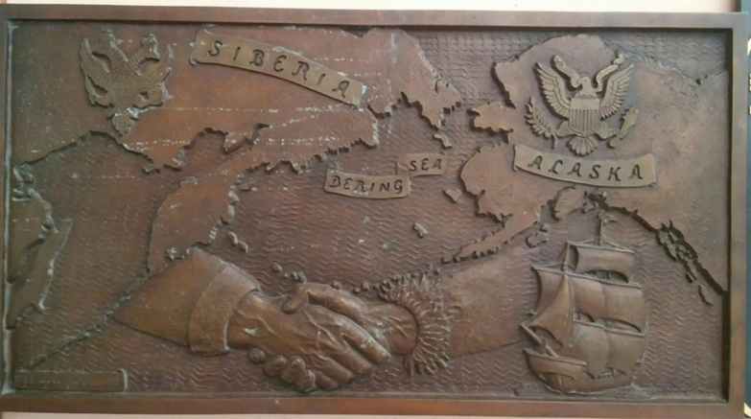
Рис. 1. Доска “Рукопожатие через океан”. Фото Д. Алексеева

Этим летом я бы хотел отправиться в Петропавловск-Камчатский, чтобы увидеть воочию одну из четырёх досок и памятник В.Берингу, который находится неподалёку оттуда. В отличие от доски, которая находится во Владивостоке и была установлена мною совсем недавно, в 2018 году, доска в Петропавловске-Камчатском была установлена в 1991 году, на фасаде здания «Октябрьский». На ней те же очертания побережий, с протянутыми руками, скреплёнными рукопожатием, и надпись: «Остров Каяк, Аляска. 20 июля 1741 – 20 июля 1991. К 250-летию открытия Аляски от эпопеи путешествия Витуса Беринга. Подарок от Министерства лесной промышленности США и населения Аляски».
Я проникнулся историей российских мореплавателей и созданием досок, поэтому хотел бы побывать во многих местах, связанных с такими великими открытиями. Этим летом я планирую отправиться в Петропавловск-Камчатский. Это столица Камчатки, которая начала свою историю с момента, когда осенью 1740 года два пакетбота вышли из Охотска к восточному побережью Камчатки. Здесь в районе Авачинской губы экспедиция перезимовала в бухте, названной Петропавловской в честь судов экспедиции. Здесь было заложено поселение, с которого начала свою историю столица Камчатки – город Петропавловск-Камчатский.
В 1991 году на почетной церемонии по открытию памятных досок во Владивостоке присутствовало немало американцев – гостей с Аляски. В минуты почётной церемонии у здания находились не только те американцы, что вполголоса, приложив руку к сердцу, пели гимн своей страны, но и сотни их соотечественников. Тех, кто вложил немало сердечной теплоты, сил и средств, чтобы протянулась через Берингов пролив еще одна ниточка дружбы, чтобы спустя 250 лет русские смогли заново открыть Аляску, а американцы – русские земли.
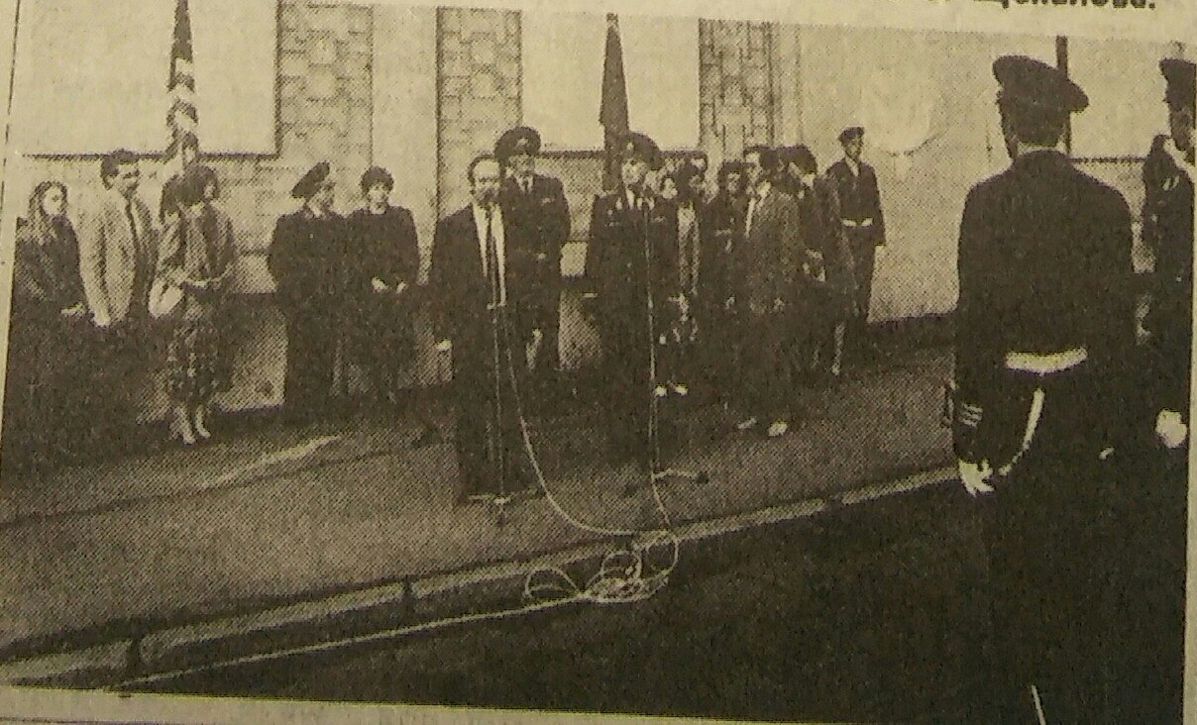
Рис. 2. Церемония открытия памятных досок. 1991 г. Фото В. Щекалова

Церемония открытия памятных досок – блестящих по замыслу и исполнению художественных произведений – завершила беринговские торжества. К сожалению, в 90-е годы в целях сохранности памятные доски были сняты и помещены в читальный зал Общества изучения Амурского края, где простояли вплоть до 2018 года. В феврале 2018 года инициативная группа в составе Л.К. Лысенко, Л.В. Гришина, Д.В. Алексеева и С.В. Тайбулатова установила доски на первом этаже здания ОИАК.
У меня имеются фотографии памятной доски, находящейся во Владивостоке. Уверен, что уже этим летом появятся фото доски с Петропавловска-Камчатского и в дальнейшем я создам книгу с личными наблюдениями и фотографиями, казалось бы, давно забытой, но вечной памяти истории российский мореплавотелей.
На мой взгляд, такое времяпровождение летом направлено на повышение культуры нашей страны, в частности, города Владивостока и Петропавловска-Камчатского. История является неотъемлемой частью нашей жизни, воспитывает молодёжь и вызывает чувство гордости у старшего поколения.

